**#. Extenciones:**

**Material Icon Theme**

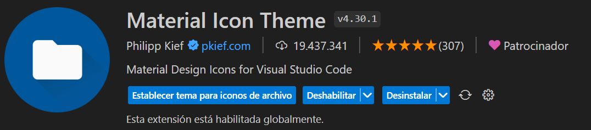

**Color Picker**

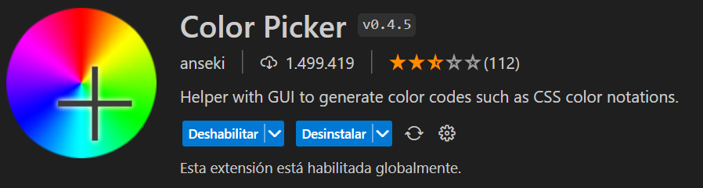

**Live Server: Levanta un servidor local**

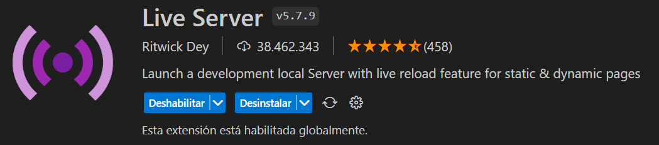

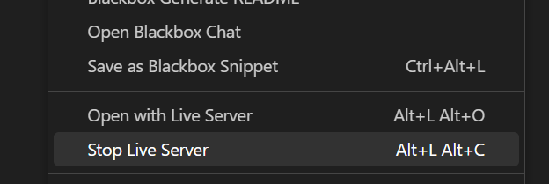 Comando: Alt + L / Alt + C :---- Open with Live Server

**# ENTORNO DE DESARROLLO** Visual Studio Code

**a. Crear un nuevo Proyecto**

a. Proyectos:

b. Menu Hamburgesa

c. Archivo

d. Nombre del Proyecto

e. index.html: Archivo que busca el navegador por defecto

**b. Ordenar las carpetas del proyecto**

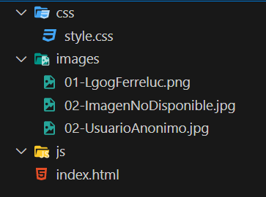

**c. index.html**

<!DOCTYPE html> <!-- ! + Enter : Genera el documento) -->

<html lang="en">

<head>

    <meta charset="UTF-8">

    <meta name="viewport" content="width=device-width, initial-scale=1.0">

    <title>Clase1</title> <!-- Titulo de la pestaña del navegador -->

</head>

<body>

    <h1>Imagen no disponible</h1>

    <img src="/images/02-ImagenNoDisponible.jpg"> <!-- src :(Source = Origen) -->

    <!-- div*5-->

    <div></div>

    <div></div>

    <div></div>

    <div></div>

    <div></div>

</body>

</html>

**d. Atajos**

Ctrl + / Ctrol –-------- zoom entorno de desarrollo :